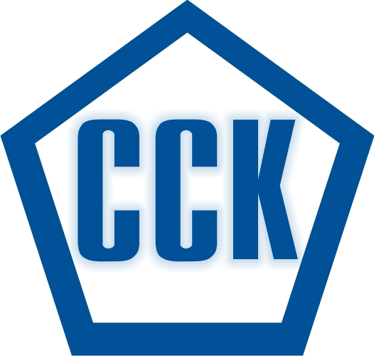
ООО «Стальстройконструкция»

Россия, 624073, г. Екатеринбург, ул. Крестинского, 44, офис 802 Г
тел./факс: (343) 211-70-80, 220-10-98, e-mail: ssk@e-complex.ru
___________________________________________________________________________

К О М М Е Р Ч Е С К О Е П Р Е Д Л О Ж Е Н И Е

ООО "Стальстройконструкция" осуществляет изготовление и поставку металлоконструкций для нужд электроэнергетики, а именно:

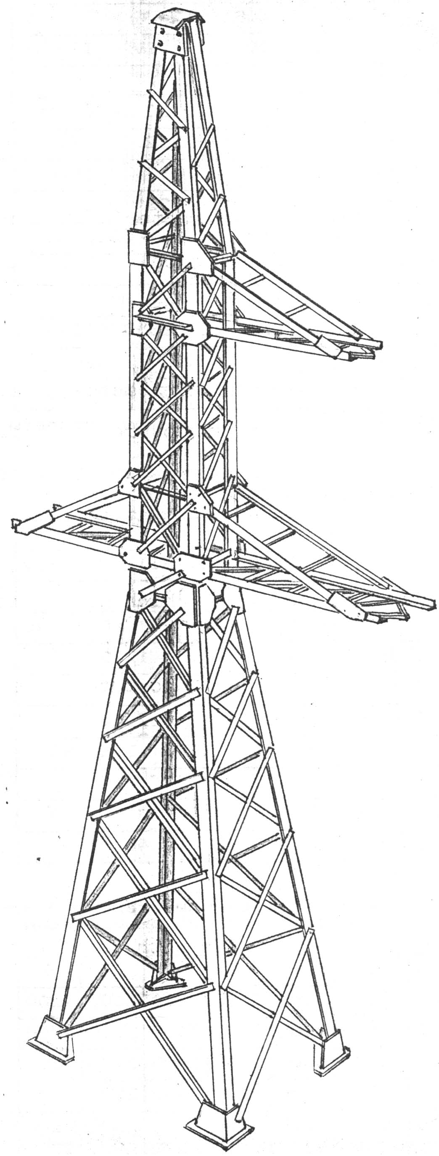
- промежуточные и угловые опоры 35; 110; 220; 330; 500 кВ и другие;
- радиорелейные мачты АО-25; АО-30; АО-40; АО-50; АО-60 и другие;
АО-70; АО-80 метров, и другие;
- прожекторные мачты ПМС-21; ПМС-24; ПМС-29,3; ПМС-32,5;
ПМС-40 и другие;
- молниеотводы МС-31,7; МС-37; МС-40,2 и другие;
- Прожекторные мачты на железобетонных стойках ПМЖ-16,6; ПМЖ-19,3; ПМЖ-22,8 и другие;
- Молниеотводы на железобетонных стойках МЖ-24,3; МЖ-27,1; МЖ-30,6 и другие;
- металлоконструкции подстанций и открытых распределительных устройств – порталы;
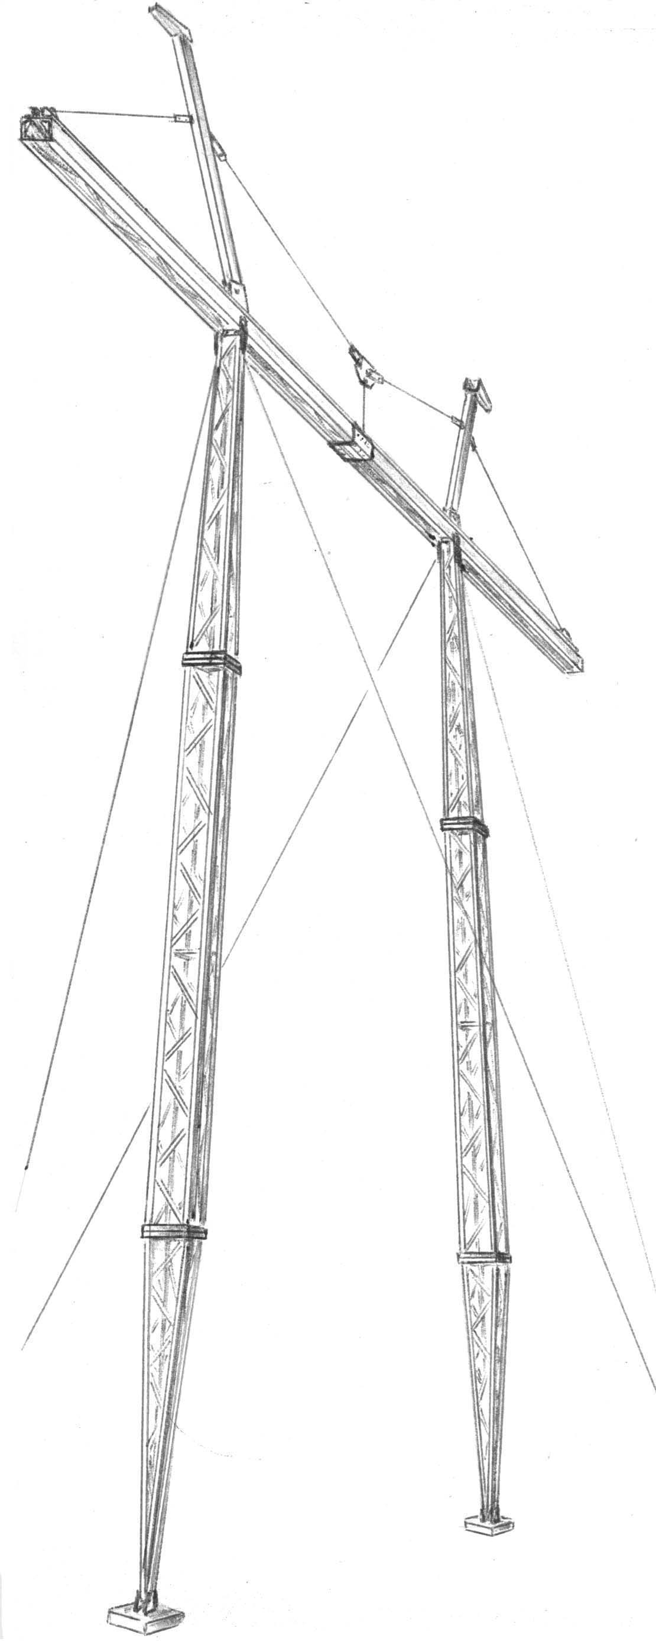
- ростверки для опор ЛЭП…

Вся выпускаемая продукция комплектуются необходимым комплектом метизов для сборки.
Элементы металлоконструкций могут быть защищены от коррозии:
- грунтовкой ГФ-021;
- лаком БТ-577 с добавлением алюминиевой пудры;
- краской БТ-177;
- методом холодного цинкования композицией ЦИНОЛ+АЛПОЛ;
- методом горячего оцинкования…

ООО «Стальстройконструкция» имеет возможность изготовления и поставки строительных металлоконструкций любой сложности (колонны, связи, балки, фермы, ригеля, площадки, лестницы, ограждения), сварной балки из листового металлопроката, емкостного оборудования, быстровозводимых зданий…

Приглашаем к долгосрочному взаимовыгодному сотрудничеству.

С уважением,
Заместитель директора по коммерции
Мисюрин Сергей Владимирович
(343) 211-70-80, (8) 904 98 98 166, misyurin@e-complex.ru

РОССИЯ, 620073, г. Екатеринбург, ул. Крестинского, 44, офис 803 Г
ИНН / КПП 6670106250 / 667001001, ОГРН 1056603830139
р/с 40702810038030000188 в филиале «Екатеринбургский» ОАО «Альфа - банк» г. Екатеринбург
к/с 30101810100000000964, БИК 046577964

